Инструкция по использованию электронных книг Springerlink

Springer – международная издательская компания, специализирующаяся на издании академических журналов и книг по естественнонаучным направлениям (теоретическая наука, медицина, экономика, инженерное дело, архитектура, строительство и транспорт).
Для пользователей библиотеки аль-Фараби открыт доступ к книгам на платформе Springerlink.
Springer eBooks предоставляет доступ к десяткам тысяч электронных книг, включая книжные серии и справочники.
Доступны:
- книжные серии (Book Series) 2012-2013 гг., 10927 книжных серий;

Работа с ресурсом:

- Зайти на сайт по ссылке https://rd.springer.com/
2.Выберите книги (books)

3 Убрать галочку для предварительного просмотра (Include Preview-Only content)

4 Ввести дату публикации книг 2012-2013 (Date Published)

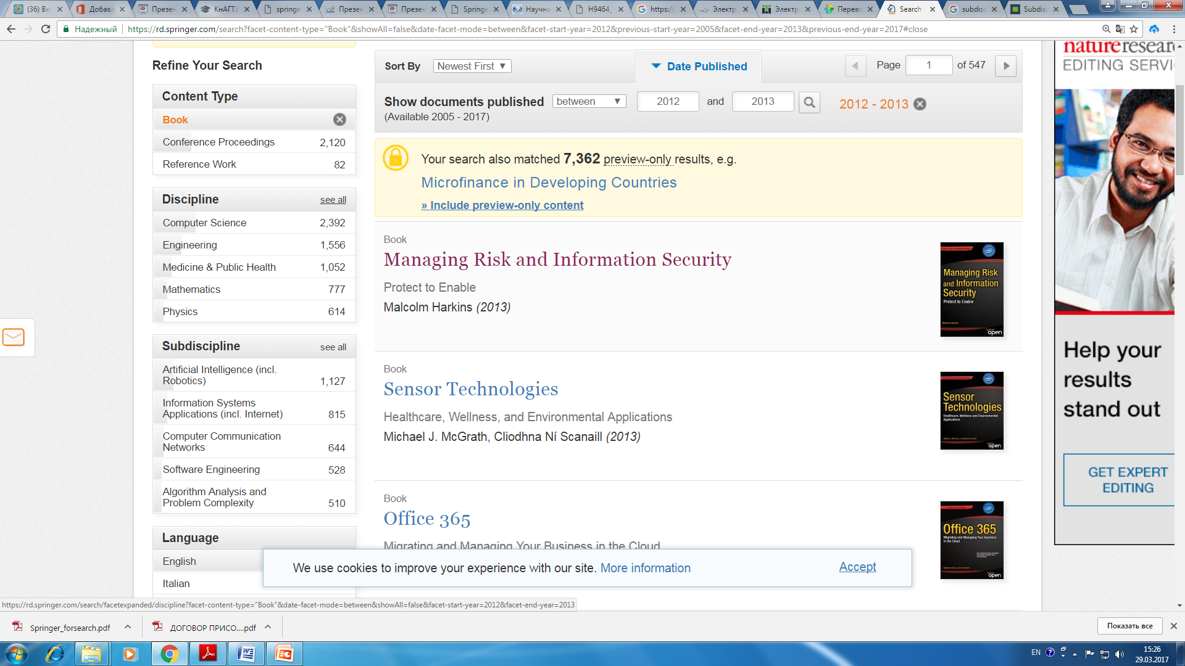 | 5 Книги разделены по отраслям наук  6 Книги разделены по смежным дисциплинам

Полные тексты доступны в формате PDF.
Без регистрации доступ к данному ресурсу возможен только с компьютеров КазНУ им. Аль-Фараби!

Удаленный доступ через компьютер или телефон предоставляется только после регистрации

Регистрация на сайте
https://rd.springer.com/

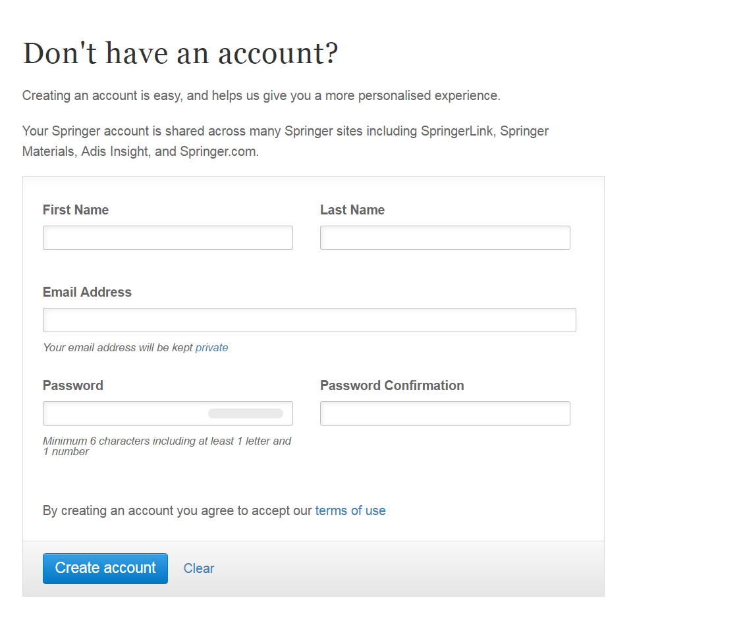 | Шаг 1- имя  Шаг 2- фамилия  Шаг3- электронный адрес  Шаг4- пароль  Шаг 5 -подтвердите пароль  Шаг 6-создать
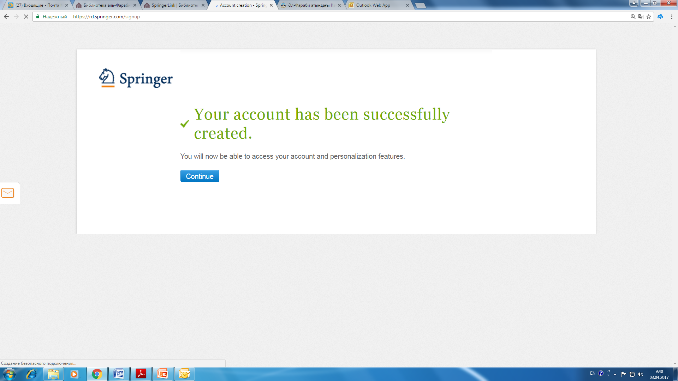 | Дальше после заполнения регистрационной формы Вы получите такое сообщение на экране компьютера  Нажмите на продолжить (continue) и вы зарегистрированы!

